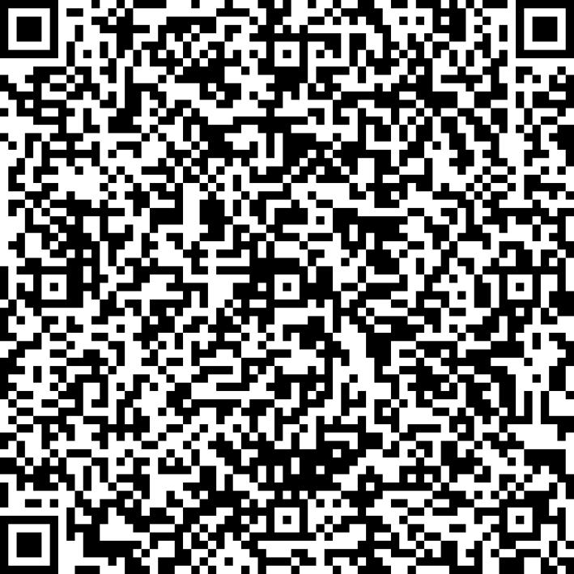
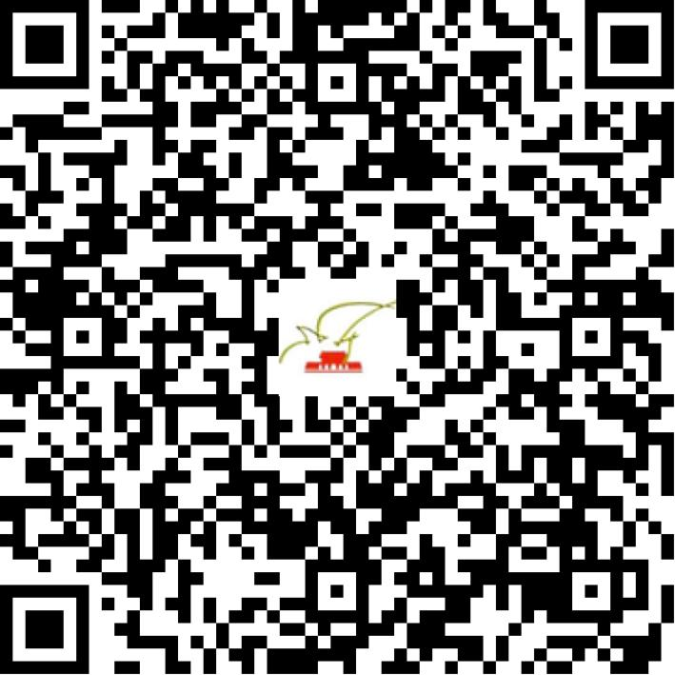

京网文〔2021〕0463-113号

2021 | 年 | 01 | 月 | 27 | 日
名 称 | 北京掌文信息技术有限公司
住 所 | 北京市朝阳区紫月路18号院4号楼6层606室
法定代表人 | 刘晓岚
主要负责人
类 型 | 其他有限责任公司
首次发证日期 | 2018年02月08日
有效期 | 2024年02月07日
网站域名 | www.zhangwen.cn
经营范围 | 利用信息网络经营动漫产品
发证机关
编号
许可证有效期届满前30日内办理延续，有效期届满未延续的将依法予以注销。

